**TRT 3ª REGIÃO**

**C&P ARQUITETURA**

**FÓRUM DA JUSTIÇA DO TRABALHO DE BELO HORIZONTE/MG**

**PROJETO DE PRESERVAÇÃO E RESTAURO**

**EDIFÍCIO MÁRIO WERNECK**

**DIRETRIZES DE INTERVENÇÃO EM ESTRUTURAS ARQUITETÔNICAS E URBANÍSTICAS**

**VOLUME I**

**MARÇO 2015**

Flávia Cobucci Paolucci – Arquiteta Urbanista

Pedro Antonio Brito – Arquiteto Urbanista

Wilson José da Silva Júnior - Arquiteto Urbanista

##### SUMÁRIO

**DIAGNÓSTICO E DESCRIÇÃO DAS INTERVENÇÕES**

**1 – ED. MÁRIO WERNECK**

**1.1 - REVESTIMENTOS EXTERNOS**

**1.2 – PISO EM MARMORITE E TACOS**

**1.3 – ESQUADRIAS DE MADEIRA**

**1.4 – ESQUADRIAS DE FERRO**

**1.5 – ELEMENTOS ARTÍSTICOS INTEGRADOS**

**1.5.1 - GUARDA CORPO DA ESCADA**

**1.5.2 - ELEMENTOS DECORATIVOS DA FACHADA**

**1.6 – FORROS**

**1.7 – REVESTIMENTOS INTERNO**

## **DIAGNÓSTICO E BREVE DESCRIÇÃO DAS INTERVENÇÕES.**

**CONTEXTO**

O Tribunal Regional do Trabalho 3ª Região e a C&P Arquitetura firmaram acordo comercial para a realização de Projeto Executivo de Arquitetura e Complementares que permitissem utilizar a estrutura antes ocupada pela Escola de Engenharia da UFMG como Fórum da Justiça do Trabalho. São consideradas as edificações que ocupam todo o quarteirão 26 (*CTM 5325*) e parte do quarteirão 20 (*CTM 5280*), zona central da capital.

**PROPOSTA DE INTERVENÇÃO**

As diretrizes de intervenção a seguir descritas deverão ser aplicadas às estruturas arquitetônicas sabidamente protegidas por tombamento junto aos órgãos de proteção de bens imóveis, sendo eles Conselho Deliberativo do Patrimônio do Município de Belo Horizonte e IEPHA (Instituto Estadual do Patrimônio Histórico e Artístico). A seguir (*ver mapa 1*), podem-se identificar as edificações protegidas e seu respectivo grau de proteção.

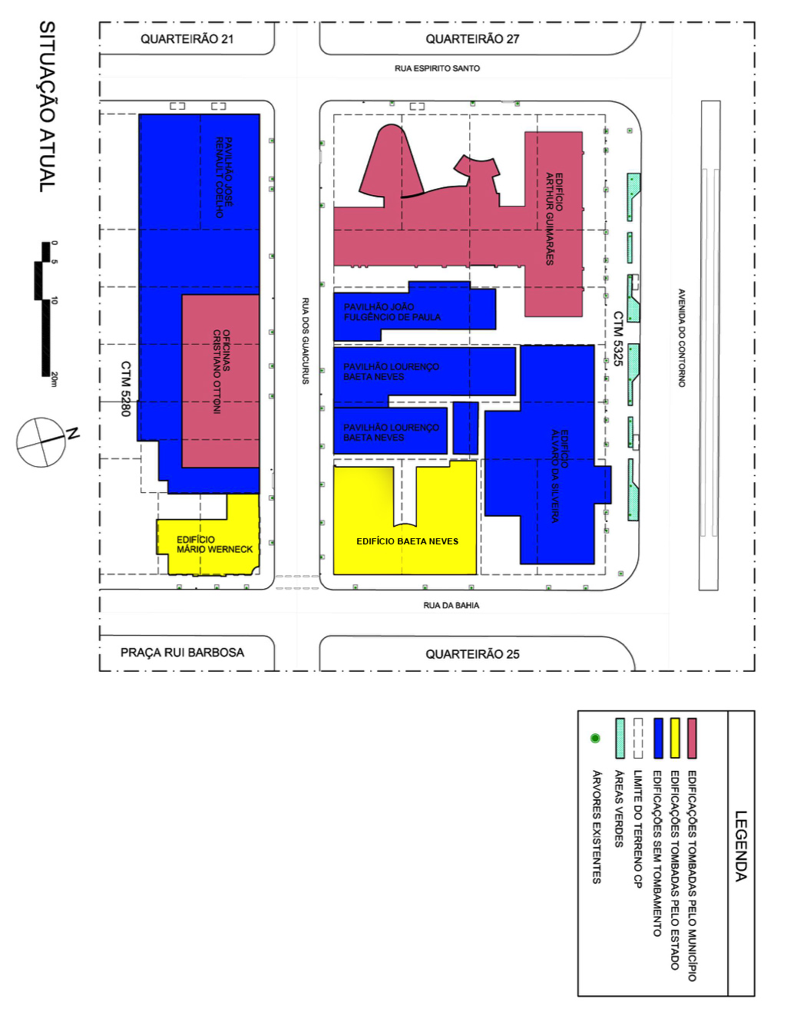**Mapa 1**

Neste volume vamos tratar especificamente das intervenções no edifício Mário Werneck.

**1 – ED. MÁRIO WERNECK**

**1.1 - REVESTIMENTOS EXTERNOS**

O Ed. Mário Werneck possui embassamento revestido em ardósia bruta assentado no sistema de junta alternada em bom estado de conservação, parte do embassamento em pó de pedra simulando juntas de cantaria largas, também em bom estado de conservação e parte superior em reboco emassado com juntas desenhadas simulando cantaria em tom natural, com regiões em bom estado de conservação e outras em péssimo estado de conservação e outras com intervenções pouco criteriosas. As pedras apresentam sujidade de toda natureza, que parte de poeira urbana concentrada, passando por pichações. Todos os revestimentos deverão receber limpeza e manutenção técnica especializada. Algumas áreas do embassamento deverão receber enxerto do mesmo material indicado em projeto de restauração, além de receber finalização no mesmo tom do original e com corte e detalhes construtivos similares. As áreas onde tenha acontecido desprendimento de peças ou de regiões do revestimento deverão ser reconstituídas com material de características físicas e estéticas similares aos originais, seja por argamassa moldada *in loco*.

Reforça-se a premissa de que este tipo de intervenção deve ser realizado e supervisionado por profissionais da área de restauração, que aplicarão conceitos e técnicas que estarão de acordo com as premissas do projeto de restauro da edificação.

Todas a intervenções deverão seguir o indicado no Caderno de Especificação de Restauro – Vo=

**1.2 - PISO EM MARMORITE E TACO**

O Ed. Mário Werneck apresenta piso em granilite nas áreas dedicadas à circulação e instalações sanitárias e parquet de tacos de madeira nos cômodos. Não se tem registro de que estes materiais sejam originais à época da construção do Ed. Mário Werneck. A proposta, apesar disto, é de conservar e restaurar todo o piso de marmorite, exceto nas instalações sanitárias que sofrerem intervenções e restaurar todo o piso em taco.

O processo de conservação do granilite consiste em:

- Polimento com lixa e esmeril grosso e em seguida estuque e/ou calafetação com cimento e bianco, com finalidade de recompor partes desgastadas.

- As áreas depois de estucadas serão novamente polidas com lixa esmeril finas, deixando totalmente limpo.

- Os pisos depois de lavados e estarem totalmente secos, receberão uma demão de base seladora e duas demãos de resina ou cera.

Recomenda-se que a escadaria não receba polimento somente nos pisos para que seja mantida a aspereza da superfície. Em compensação os espelhos devem receber limpeza e polimento assim como o piso das circulações. Partes faltantes do bocel devem ser reconstituídas com enxerto ou remodeladas *in loco*.

Com relação ao taco, o bom estado de conservação em todos os cômodos foi decisivo na decisão de sua manutenção. Ele deverá receber raspagem e polimento com verniz fosco em toda a sua área, realizado por empresa especializada. Existem apenas dois cômodos onde os tacos estão danificados, por isso, no primeiro pavimento, está sendo indicada a troca do piso por cerâmica de alto tráfico já que a área será destinada a ARS. No segundo pavimento o piso será substituído por granilite em tons que harmonizem com o granilite existente no piso dos halls.

**1.3 – ESQUADRIAS DE MADEIRA**

Todas as intervenções pouco criteriosas serão removidas além dos elementos suprimidos previstos em projeto. A grande maioria das portas serão aproveitadas.

As esquadrias de madeira que fazem vedação nas empenas do Ed. Mário Werneck deverão receber tratamento de desempeno e reaprumo, manutenção dos mecanismos de abertura e tranca e troca dos vidros existentes e/ou faltantes por vidro incolor 10 mm.

Fissuras e danos relacionados deverão ser reconstituídos com calafetação de serragem e cola branca. Os danos de maior extensão deverão receber enxerto com materiais de características físicas semelhantes e receber acabamento em tinta de esmalte sintético cor areia ou similar.

Quando não for possível a restauração, a esquadria seriamente danificada deverá ser substituída por nova de dimensões semelhantes à original, respeitando-se o desenho e funcionamento mecânico de abertura e fechamento, assim como a forma de assentamento e acabamento.

Todas as esquadrias de madeira da fachada deverão seguir as orientações acima.

**1.4 – ESQUADRIAS DE FERRO**

No pavimento térreo do Ed. Mário Werneck existem esquadrias de ferro em chapa dobrada que serão conservadas em função do seu bom estado de conservação e as características estilísticas da edificação.

Essas esquadrias deverão ser conservadas e restauradas. Deverá ser dada atenção especial às portas de acesso ao edifício, uma voltada para a Rua da Bahia e outra voltada para a Rua dos Guaicurus. Todas as esquadrias de ferro encontram-se em bom estado de conservação, exceto as esquadrias das portas de acesso à edificação, em estado ruim de conservação, apresentando extensas áreas de ferrugem que acabaram ocasionando desprendimento de pequenas áreas nas partes inferiores. As medidas de conservação são o lixamento e jateamento das superfícies e peças, aplicação de zarcão universal como base e posterior pintura eletrostática de toda a superfície de ferro. As placas soldadas na base das portas que estiverem em estado avançado de deterioração devem ser substituídas por material e dimensões semelhantes e devem receber duas aplicações de tinta base de zarcão e posterior pintura eletrostática de cor grafite escuro, assim como se apresentam atualmente.

O Ed. Mário Werneck apresenta esquadrias de ferro nas empenas voltadas para o pátio interno. Essas esquadrias devem receber tratamento com limpeza e lixamento da tinta antiga, com posterior aplicação de zarcão universal como base e tinta acrílica semi brilho com cor areia ou similar. As peças de vidro que estiverem trincadas, rachadas ou com partes faltantes devem ser substituídas por vidro incolor 6 mm.

**1.5 – ELEMENTOS ARTÍSTICOS INTEGRADOS**

**1.5.1 – GUARDA CORPO DA ESCADARIA**

A escadaria do Ed. Mário Werneck apresenta um guarda corpo que vence parte da sua altura em alvenaria e parte em ferro trabalhado com corrimão de peça de madeira. Dada a sua plasticidade e seu bom estado de conservação, ele deverá ser mantido e restaurado. As partes de ferro trabalhado deverão receber lixamento e aplicação de base de zarcão universal e posteriormente receberão pintura em esmalte sintético acetinado com cor a se definir. As partes em madeira deverão receber lixamento e aplicação de seladora e verniz fosco. As partes faltantes ou danificadas deverão receber enxerto de material similar e mesmo tratamento de acabamento/finalização.

**1.5.2 - ELEMENTOS DECORATIVOS DA FACHADA**

Foi detectada no Ed. Mário Werneck a ocorrência de elementos decorativos na fachada voltada para a Rua da Bahia e Rua dos Guaicurus. São encontrados frisos escalonados moldados na argamassa, parapeito em argamassa armada, balaustrada em concreto em forma de "V", ressalto da laje em argamassa armada, platibanda escalonada e chapim em argamassa armada. O estado de conservação de todos os elementos é regular no geral, apresentando patologias localizadas. São elas: sujidade na parte superior dos frisos, no ressalto da laje e principalmente na platibanda. Sujidade e reconstituição de parte faltante do parapeito sem critério estético.

Recomenda-se limpeza e retirada das intervenções pouco criteriosas. Recomenda-se a reconstituição destes elementos com técnicas de restauro que recriem ornamentos com a iconografia do estilo Art Dèco, característico da edificação.

**1.6 – FORROS**

Para atender às demandas do projeto de Instalações, foi indicado forro de Gesso em todos os ambientes do prédio.

**1.7 – REVESTIMENTOS INTERNOS**

O Ed. Mário Werneck apresenta poucos revestimentos de parede. Os revestimentos em reboco emassado e pintado deveraão ser conservados e restaurandos, com exceção das áreas indicadas para Instalações sanitárias onde o revestimento será azulejo branco 15x15cm.. No primeiro pavimento, na área indicada para instações sanitárias existem três alvenarias revestidas até meia altura em marmorite cinza que deverá ser restaurado e conservado.